114年10月1日餐點照片
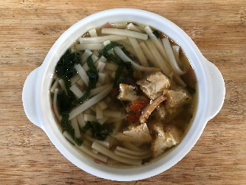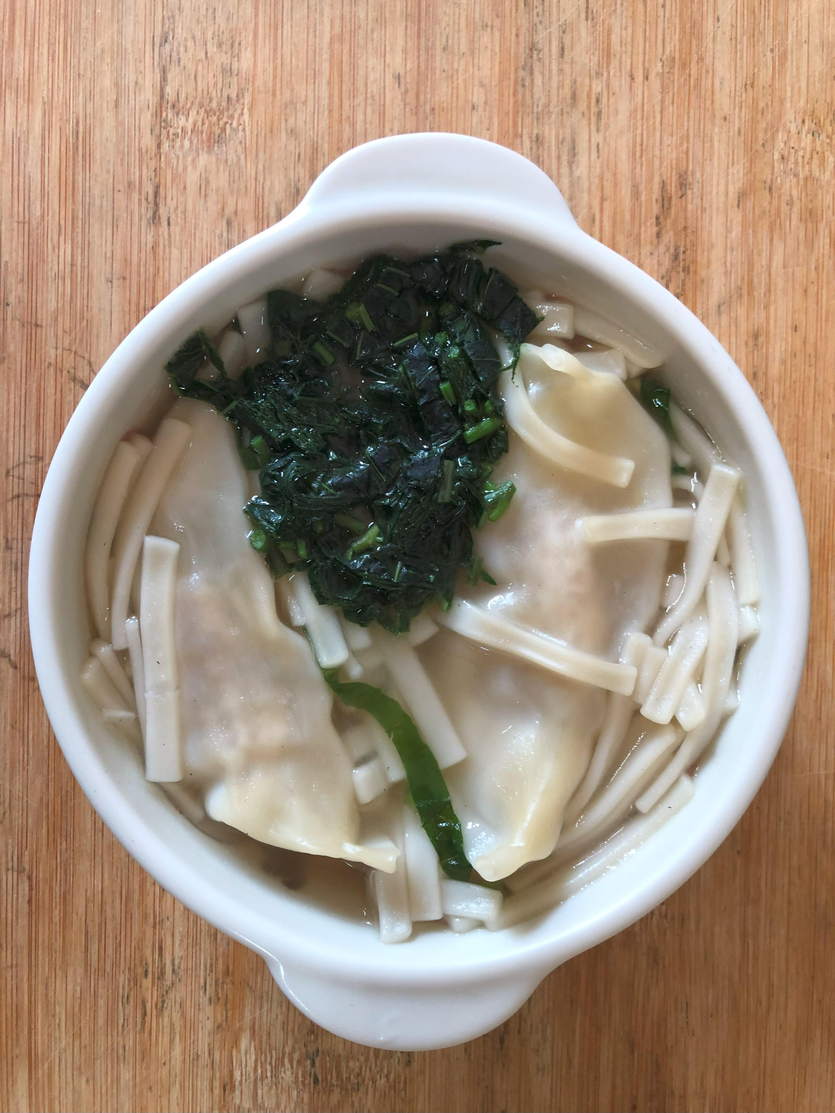
早餐(藥膳湯麵) 下午點心(蔬菜水餃湯麵)
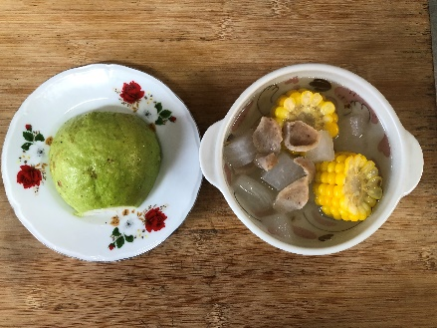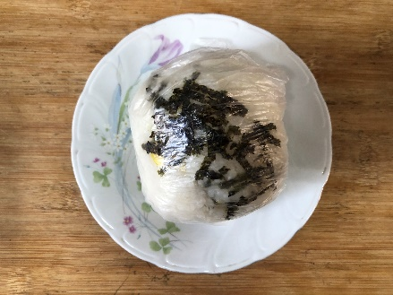
午餐(海苔飯糰、排骨蘿蔔玉米湯、芭樂)

